ОТЧЕТ
об итогах реализации инициативного проекта
1. Территория муниципального образования Архангельской области или его часть, в границах которой реализовывался инициативный проект: Дороге быть, Таёжному жить».
2. Наименование инициативного проекта: Дороге быть, Таёжному жить!».
3. Информация об итогах реализации инициативного проекта реализован.
(реализован/не реализован)
4. Даты начала и окончания реализации инициативного проекта: 07.08.2024 -30.09.2024.
4.1. Информация о причинах нарушения сроков реализации инициативного проекта, в случае если такой срок нарушен отсутствуют.
4.2. Планируемый срок реализации инициативного проекта в случае нарушения установленного срока отсутствуют.
№ п/п | Наименование выполненной работы, оказанной услуги, закупленного товара в рамках реализации инициативного проекта | Стоимость выполненной работы, оказанной услуги, закупленного товара в рамках реализации инициативного проекта* | Фамилия, имя, отчество (при наличии) физического лица и (или) индивидуального предпринимателя, наименование юридического лица, выполнившего работу**
1 | Выполнение работ по текущему ремонту (замена отдельных звеньев водопропускных труб с восстановлением земляного полотна над трубами,  - подъемка и выравнивание отдельных плит на участке автомобильной дороги общего пользования местного значения Архангельская область, Пинежский район, поселок Таежный, дорога до ж. д. вокзала Карпогоры – Товарная из них:  разборка временных колейных дорог из сборных железобетонных плит  - протяженность – 448,5 м.  устройство подстилающих и выравнивающих слоев оснований:  из ПГС –645,840 м³ самовывоз с карьера Квартал 50 пос. Сылога.  перевозка грузов автомобилями-самосвалами грузоподъемностью 20 т,  работающих вне карьера, на расстояние: до 30 км I класс груза -645,840 м³). | 1 337 800,00 | Общество с ограниченной ответственностью Производственно – коммерческое предприятие «ТИТАН» Усть -Покшеньгского обособленного подразделения
2 | Безвозмездное участие на (доставка 10 машин песка для отсыпки и выравнивания дворовых дорог, укладка-замена 20 железобетонных плит | Имущественное участие | Общество с ограниченной ответственностью Производственно – коммерческое предприятие «ТИТАН» Усть –Покшеньгского обособленного подразделения
3 | Обустройство переходов через теплотрассы | Имущественное участие | ООО «АльянсТеплоЭнерго»
4 | Воскресник по уборке водоотводной канавы: спилены оставшиеся кусты ивы, собран мусор (это старые доски, коряги, ветки, бутылки). | Трудовое участие | 7 человек
 | Итого | 1 337 800,00
____________
* В случае если работа (услуга) или закупка осуществлена посредством имущественного либо трудового участия, указывается отметка: «имущественное участие» либо «трудовое участие».
** В случае участия физических лиц в реализации инициативного проекта посредством трудового участия указываются сведения о количестве физических лиц, принявших такое участие.
Сведения о поступлении и расходовании средств на реализацию инициативного проекта | Планируемый объем средств |  | Фактический объем средств
 | сумма (тыс. рублей) | доля в общей сумме (процентов) | сумма  (тыс. рублей) | доля в общей сумме (процентов)

1 | 2 | 3 | 4 | 5
Всего на реализацию инициативного проекта,  в том числе: | 1 337 800,00 | 100 | 1 337 800,00 | 100
объем средств областного бюджета | 1 270 400,00 | 95 | 1 270 400,00 | 95
объем собственных средств местного бюджета | 67 400,00 | 5 | 67 400,00 | 5
объем инициативных платежей физических лиц | - | - | - | -
объем инициативных платежей юридических лиц, индивидуальных предпринимателей | - | - | - | -
Причины отклонения от запланированной стоимости инициативного проекта
5. Фотоматериалы*:
№ п/п | Фотография объекта до реализации инициативного проекта | Фотография объекта после реализации инициативного проекта
1 | 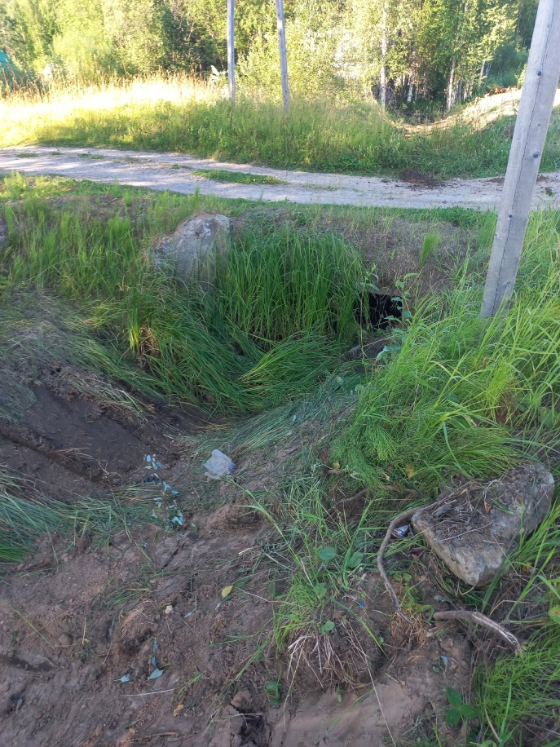 | 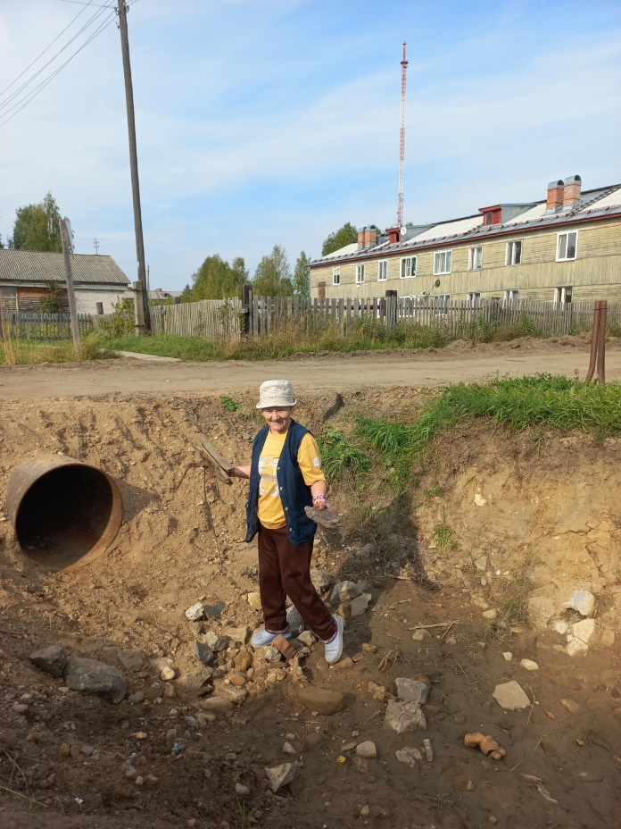
2 | 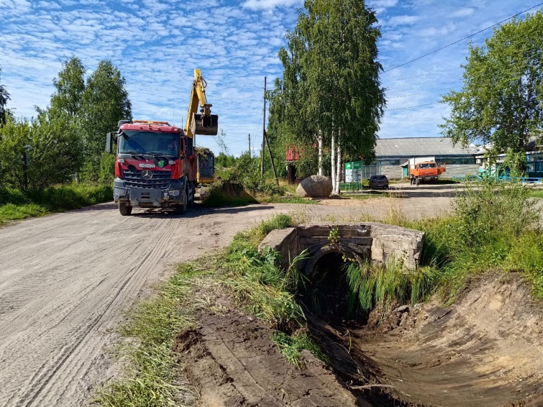 | 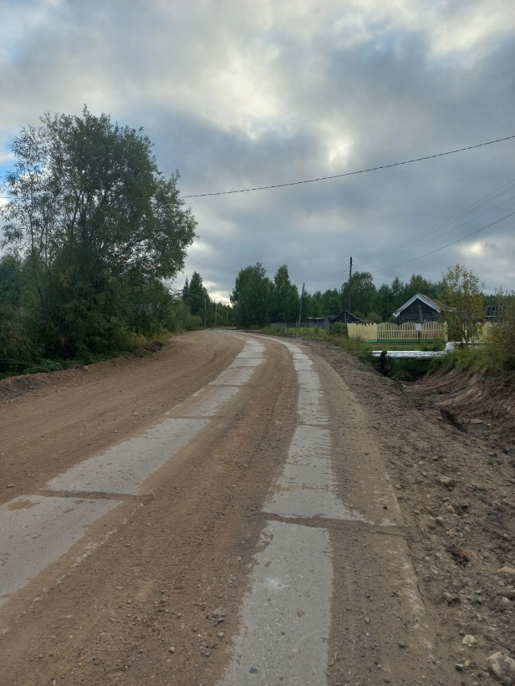
3 | 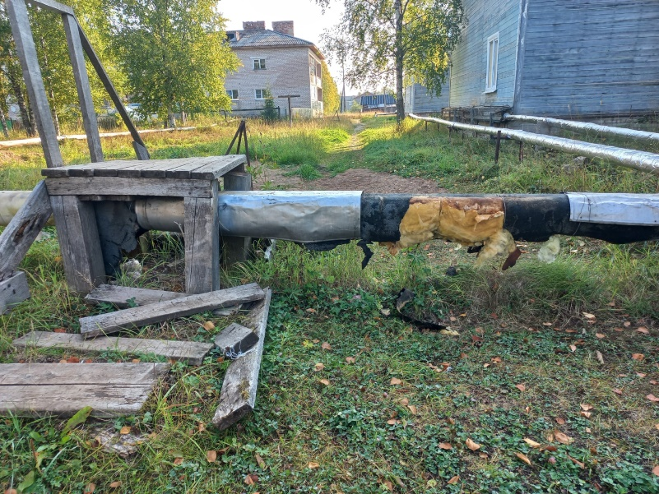 | 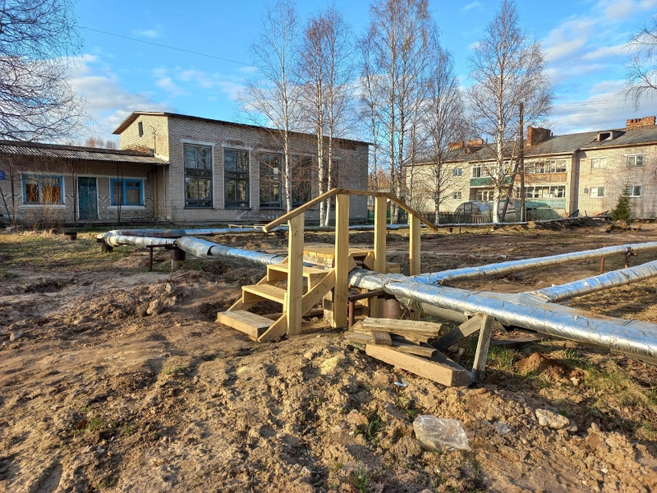
____________
* Приложить от 3 до 5 фотографий объекта до и после реализации инициативного проекта, снятых с одного и того же ракурса.».

